STUDI KASUS

- Simak studi kasus dibawah ini !
Ibu Ani memiliki sebuah toko bunga. Pada suatu hari toko bunga nya mengalami laris manis sehingga Ibu Ani kesusahan untuk menghitung jumlah barang (mawar dan melati) yang dibeli oleh pelanggannya. Harga setiap barang Rp 4500,5,- dan pembeli membeli mawar 21 dan melati 3 serta bunga matahari 5 buah. Bantu ibu Ani untuk menghitung dengan program java yang memuat opearator aritmatika dan penugasan ! Tambahkan perbandingan barang yang dibeli oleh konsumen !

Bagaimana Kode Program Java untuk menyelesaikan studi kasus diatas?

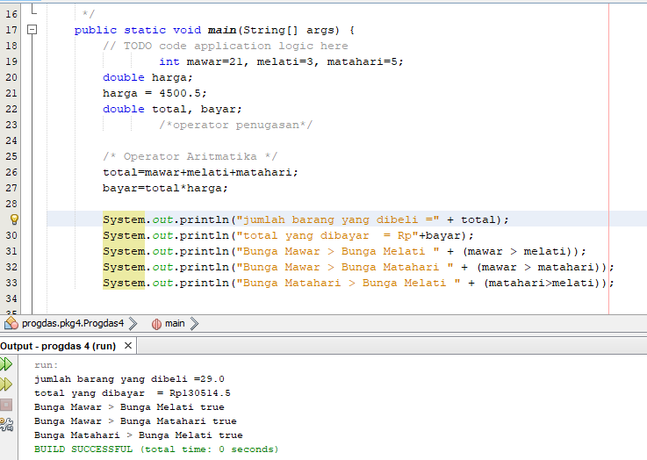

- Perhatikan Kode program berikut!
package operatorbitwise;
public class OperatorBitwise {

public static void main(String[] args) {
int a = 60; /* 60 = 0011 1100 */
int b = 13; /* 13 = 0000 1101 */
int c = 0;

c = a & b; /* 12 = 0000 1100 */
System.out.println("a & b = " + c);

c = a b; /* 61 = 0011 1101 */
System.out.println("a | b = " + c);

c = a b; /* 49 = 0011 0001 */
System.println("a ^ b = " + c);

c = ~a; /*-61 = 1100 0011 */
System.out.println("~a = " + c);

c = a 2; /* 240 = 1111 0000 */
System.out.println("a << 2 = " + c);

c = a >> 2; /* 215 = 1111 */
System.out.println("a >> 2 = " + c);

c = a 2; /* 215 = 0000 1111 */
System.out. ("a >>> 2 = " + c);
}

}
Maka bagaiaman hasilnya outputnya?
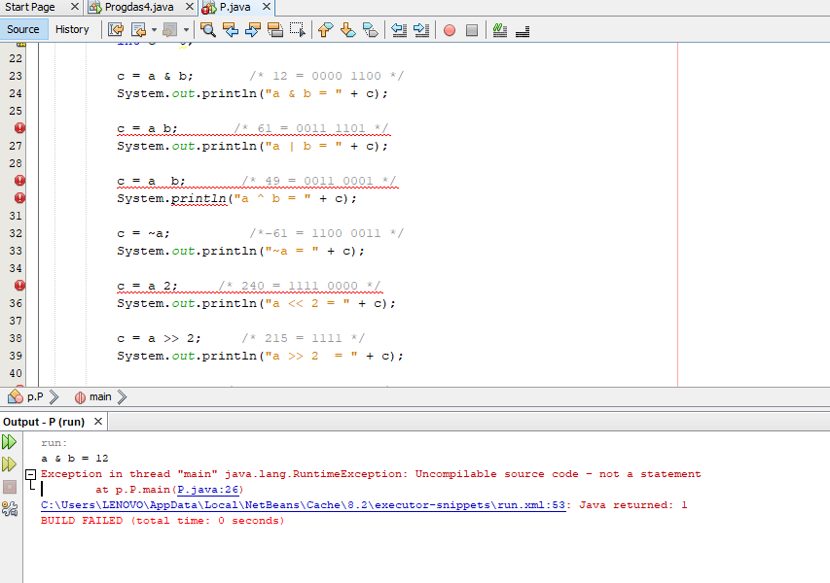
Hasil output akan error, karena ada beberapa code yang kurang/tidak sesuai

Namun dapat diatasi dengan menambahkan beberapa code, sehingga hasil akan berhasil seperti berikut ini

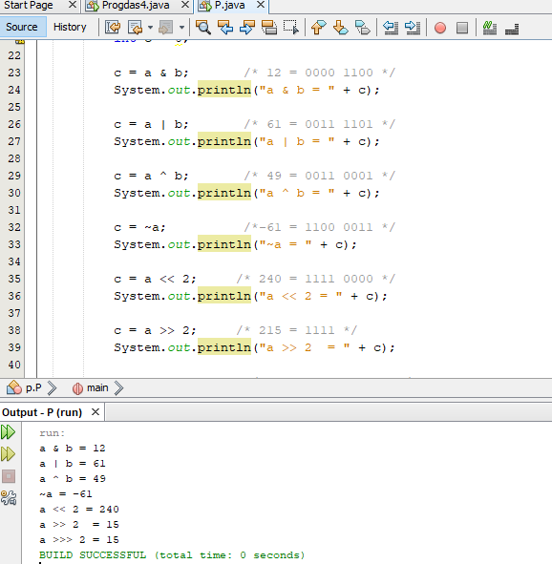
- Buatlah sebuah program untuk menghitung total belanja !
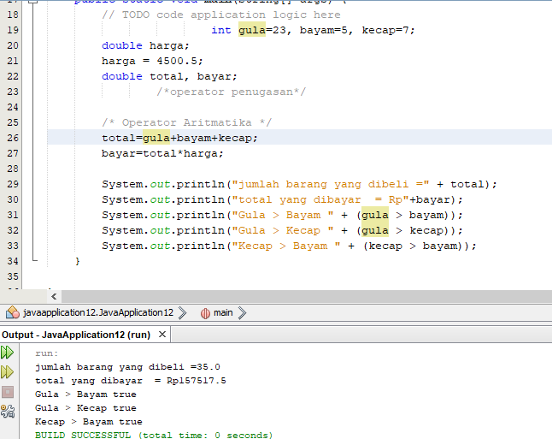

- Buatlah suatu program yang memuat sebuah operator modulus, %, yang menghasilkan sisa dari operasi pembagian !
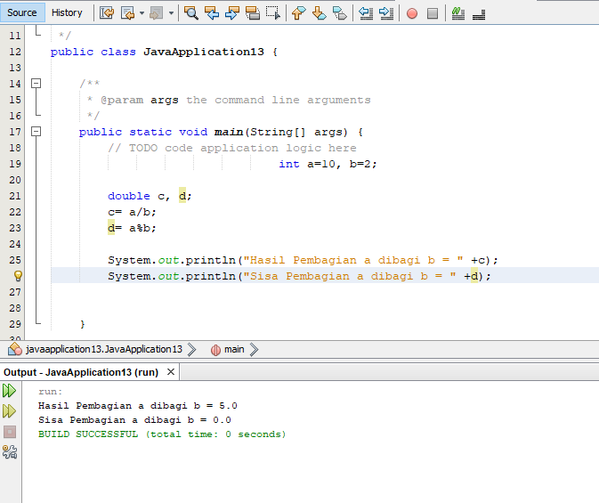

- Analisis dan tunjukkan hasil outputnya !
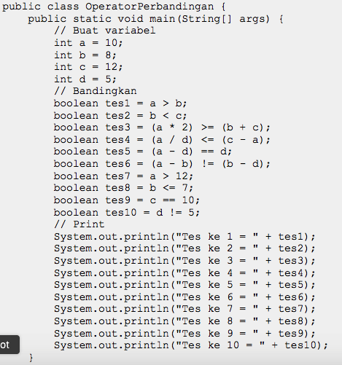

Operasi ini disebut operator pembanding, operasi ini berfungsi untuk membandingkan suatu data dengan data lainnya, bila perbandingan benar, maka output akan muncul “true”, dan sebaliknya jika perbandingan salah output akan muncul “false”. Code ini sudah benar karena dapat mengeluarkan output dan tidak memiliki error sama sekali.
